BLANKOL-0, 1000l 1.000 l, IBC 1.000

SCHOMBURG

Eigenschaften

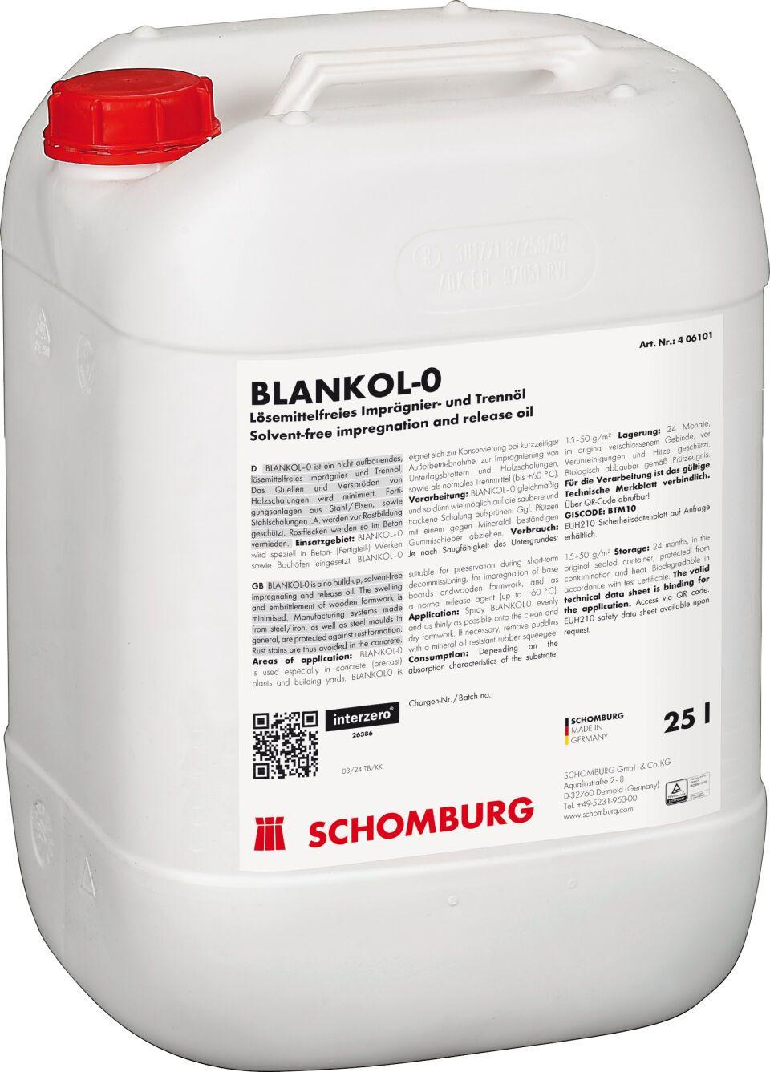

GTIN:

4035854051898

HAN:

406101003

Anwendung

Trennen

Arbeitsuntergrund

Stahl

Eigenschaften

biologisch abbaubar

Farbton

gelb

Produkt

Imprägnierung

Geruch

geruchslos

Lösemittelhaltigkeit / Wasserverdünnbarkeit

lösemittelfrei

Inhalt (l)

1.000,00